INSTITUTO DE ESTUDIOS DE BACHILLERATO DEL ESTADO DE OAXACA
PLANTEL 245 “EL REFUGIO”
20ETH0247H

RECUPERACIÓN DE CONTENIDOS (SEMANA 5)

UAC: TALLER DE LECTURA Y REDACCION II Asesor: Yadira Ortega Villagómez
Semana: 4 |  |  | Fecha: 18 al 22 de mayo de 2020
Fecha de entrega del producto sugerido: 22 de mayo de 2020
Aprendizaje esperado | Contenido especifico | Actividad de aprendizaje sugerida |  | Evidencia de producto sugerido | Instrumento de evaluación sugerido
Analiza a través de los ejemplos las características de Polisemia, sinónimos y antónimos. | - Polisemia, sinónimos y antónimos. | Realiza la lectura de la página 79 a la 89 de diario de aprendizaje.  Posteriormente realiza las actividades de polisemia Siguiendo las coordenadas de la página 80.  Realizar las actividades sinónimos de la página 81 a la 84.  Realizar las actividades de los antónimos de la página 85 a la 87 del Diario de aprendizaje. |  | Actividad “Siguiendo las coordenadas”. Pág. 80  Actividad “Siguiendo las coordenadas”. Pág. 81 - 84  Actividad “Siguiendo las coordenadas”. Pág. 85 - 87 | Lista de verificación.

UAC: LITERATURA II Asesor: Yadira Ortega Villagomez
Semana: 4 |  |  | Fecha: 18 al 22 de mayo de 2020
Fecha de entrega del producto sugerido: 22 de mayo de 2020
Aprendizaje esperado | Contenido especifico | Actividad de aprendizaje sugerida |  | Evidencia de producto sugerido | Instrumento de evaluación sugerido
Reconocer como en la literatura se presenta una nueva idea acerca del ser humano, y a la literatura en la perspectiva lúdica | 4. ¿Pueden las reglas de una época afectar la vida de un hombre? El cantar de gesta y la exaltación de los valores medievales en Poema de mío Cid (Discurso de Minaya al rey. Envidia de Garci Ordonez. El rey perdona a la familia del Cid. Los infantes de Carrión codician las riquezas del Cid. Los infantes logran que el rey les trate el casamiento. El rey pide vistas con el Cid. Minaya vuelve a Valencia y entera al Cid de todo. El Cid fija el lugar de las vistas. El Cid en el colmo de su gloria medita dominar Marruecos. Los infantes, ricos y honrados en la corte del Cid). | Leer el texto “La época de Cid” de la página 170 y 171. Contestar en una hoja blanca las cuatro preguntas de la página 171. |  | Cuestionario. | Lista de cotejo.

UAC: FILOSOFÍA Asesor: Yadira Ortega Villagomez
Semana: 4 |  |  | Fecha: 18 al 22 de mayo de 2020
Fecha de entrega: 22 de mayo de 2020
Aprendizaje esperado | Contenido especifico | Actividad de aprendizaje sugerida |  | Evidencia de producto sugerida | Criterio de evaluación sugerida
Cuestiona y argumenta los alcances de una sociedad comunista desde la perspectiva de Karl Marx. | - Sociedad comunista de Marx. | Elabora en hojas blancas, un cuestionario sobre los  La sociedad comunista de Karl Marx y responde la alas preguntas planteadas. |  | Cuestionario escrito. | - Lista de verificación

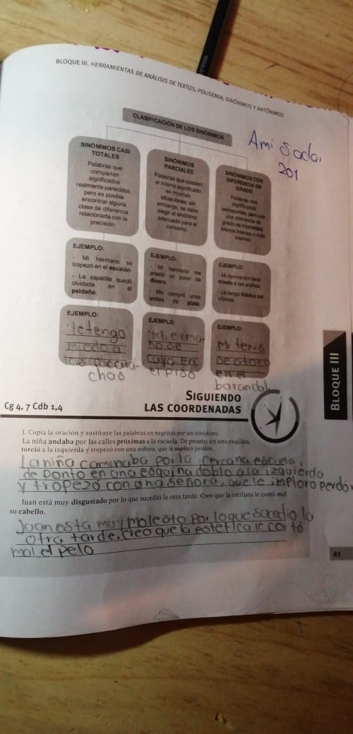
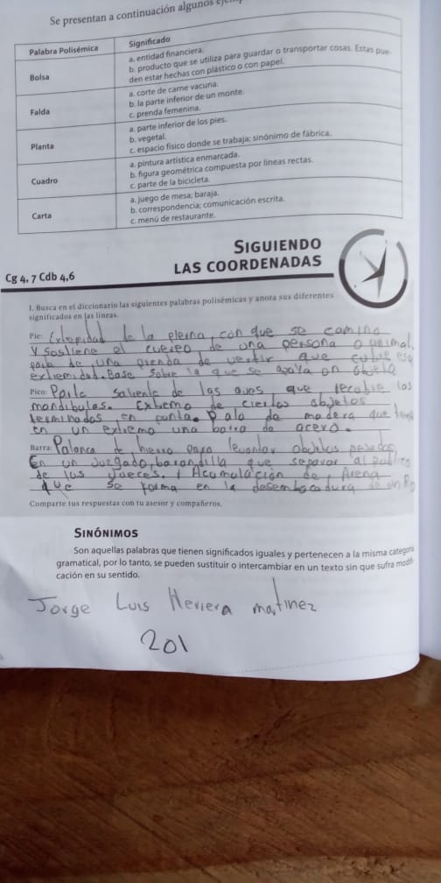

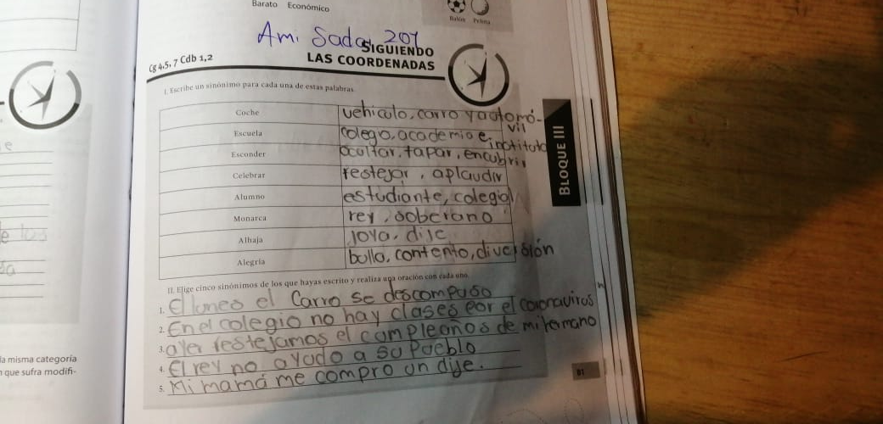

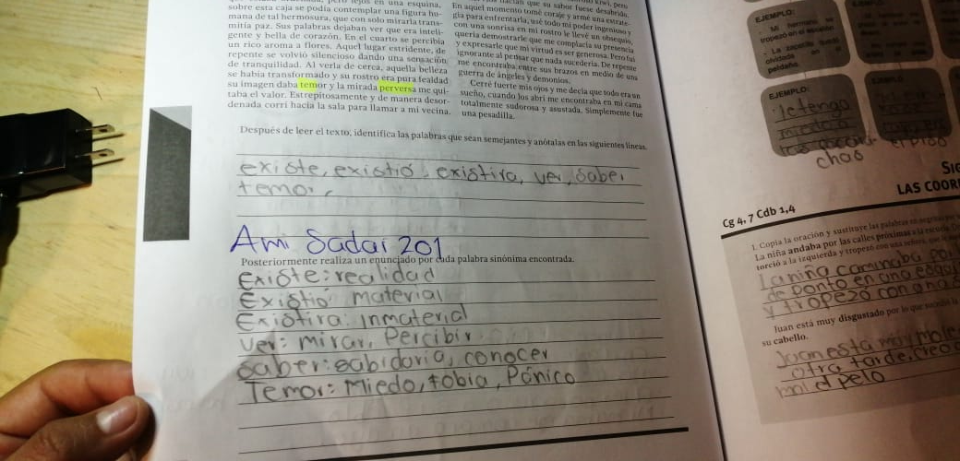

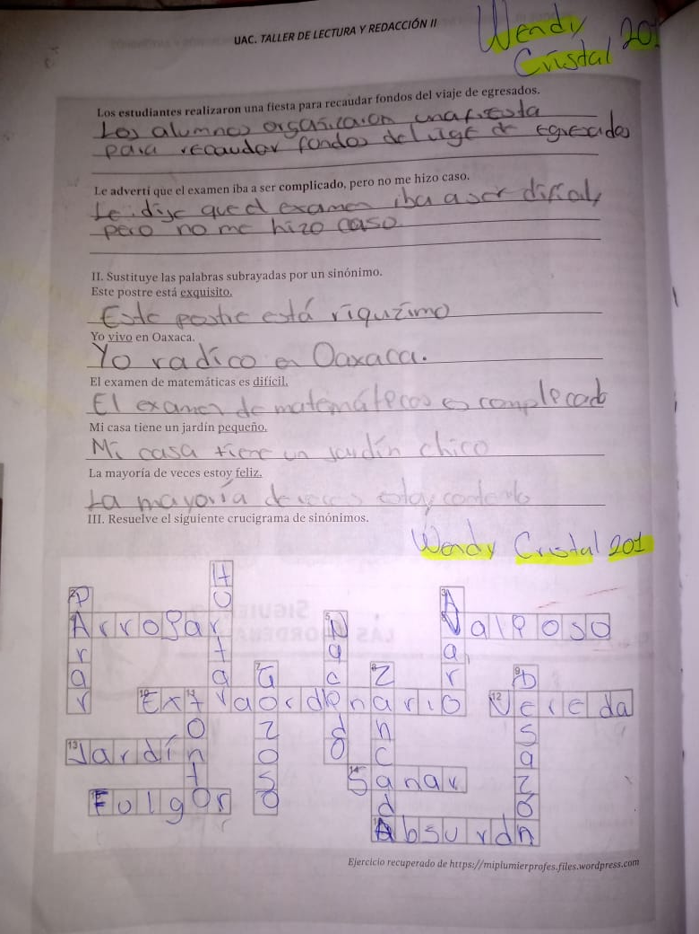
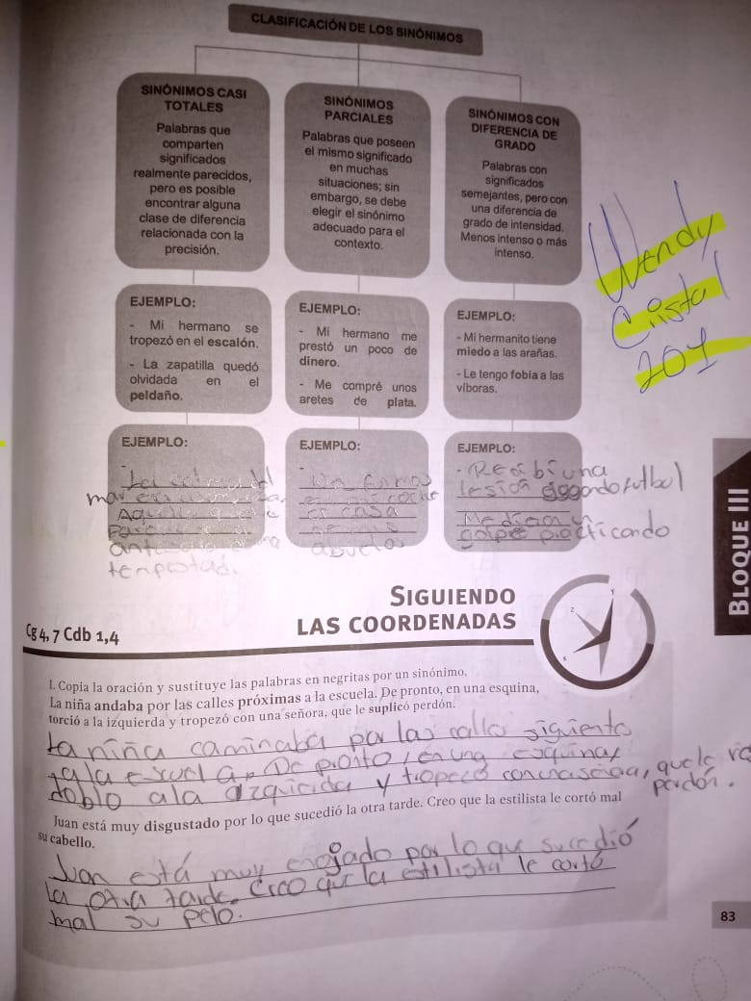

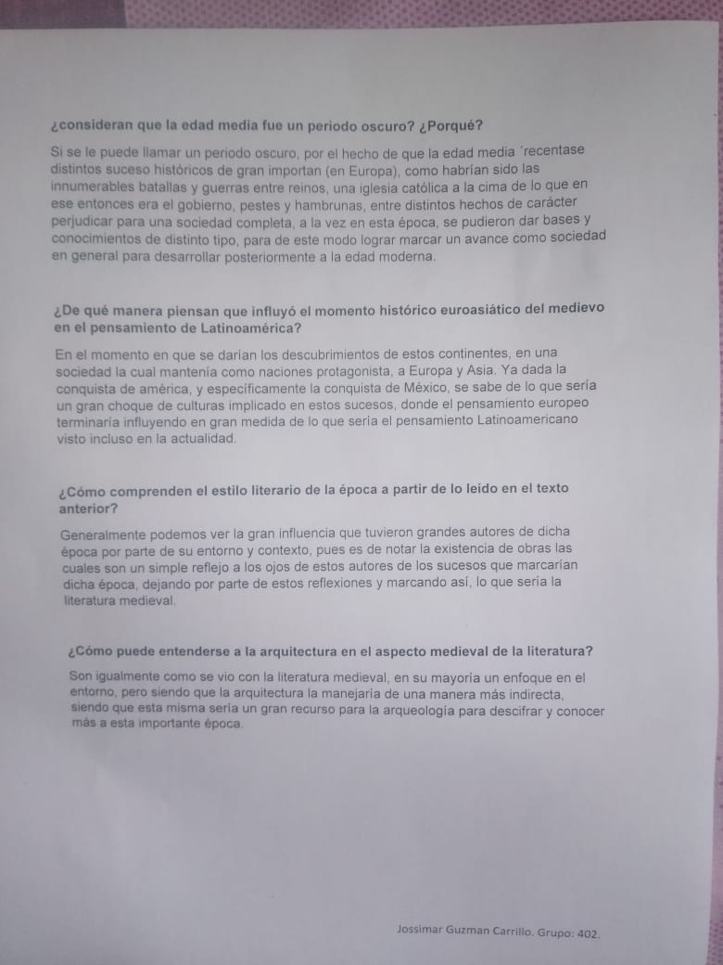
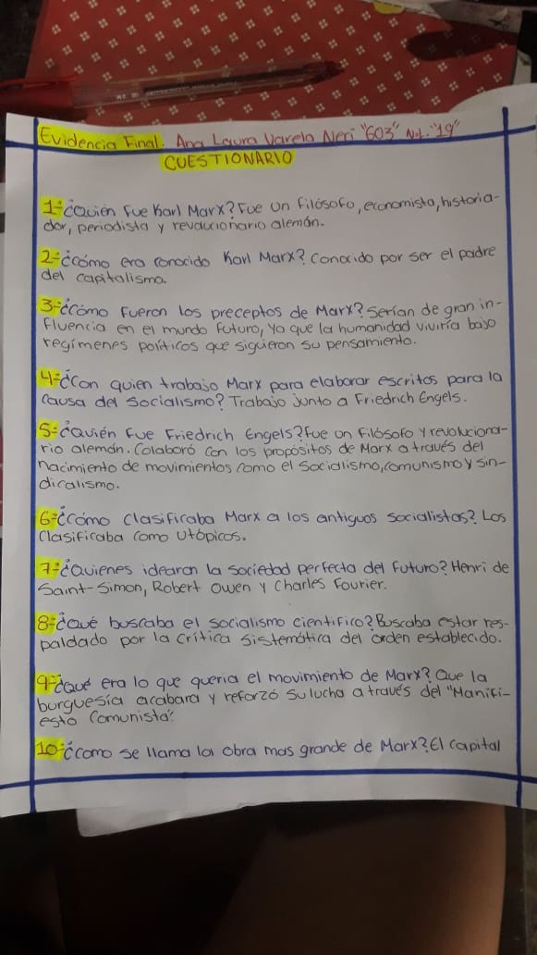

UAC: ÉTICA Y VALORES II NOMBRE: VICTORIA ROSAS LUNA
Semana: 4 |  |  | Fecha: : 18 al 22 de mayo de 2020
Fecha de entrega del producto sugerido: 23 de mayo de 2020
Aprendizaje esperado | Contenido especifico | Actividad de aprendizaje sugerido |  | Evidencia de producto sugerido | Instrumento de evaluación sugerido
- Identificar elementos para la construcción de una ciudadanía responsable: diálogo, información, participación.  Valorar el ejercicio de la libertad en la toma de decisiones políticas. | 2. ¿Todo ciudadano debe participar en el establecimiento de las leyes de su sociedad? La participación social en la legislación. | Revisa el tema Participación social en la legislación (página 98) y consulta en un medio de comunicación masiva disponible, las consultas populares realizadas en el país por la presente administración y escribe en tu libreta un argumento ético respecto a la pregunta ¿Todo ciudadano debe participar en el establecimiento de las leyes de su sociedad? |  | Argumento ético. | Reconoce los mecanismos de participación social en la legislación en México.  Muestra una postura personal al presentar un argumento ético del tema.  Responde a la pregunta planteada recuperando el principio de libertad, participación, información y diálogo.

UAC: BIOLOGIA II
Semana: 4 |  |  | Fecha: 18 al 22 de mayo de 2020
Fecha de entrega del producto sugerido: 23 de mayo de 2020
Aprendizaje esperado | Contenido especifico | Actividad de aprendizaje sugerida |  | Evidencia de producto sugerida | Criterio de evaluación sugerida
Reconoce importancia de la biodiversidad resultado de la evolución. | Causas de la radiación evolutiva. | Actividad 1.  Consulta en internet o en tu diario de aprendizaje (Pág.182 -183) la evolución divergente y la convergente.  Actividad 2.  Posteriormente dibuja o recorta imágenes de una evolución divergente y una convergente.  Actividad 3  Dibujar en la libreta estructura homóloga y análoga. |  | Cuadro comparativo  Dibuja o recorta imágenes de una evolución divergente y convergente.  Dibujar | Lista de cotejo.  Lista de cotejo

UAC: ECOLOGIA Y MEDIO AMBIENTE
Semana: 4 |  |  | Fecha: 18 al 22de mayo de 2020
Fecha de entrega del producto sugerido: 23 de mayo de 2020
Aprendizaje esperado | Contenido especifico | Actividad de aprendizaje sugerida |  | Evidencia de producto sugerida | Criterio de evaluación sugerida
Reconoce la importancia de los Recursos naturales, en nuestro planeta tierra. | Áreas naturales protegidas. | Actividad 1  Elabora una infografía sobre algún tipo de área natural protegida ya sea de su estado, o país México.  Destaquen su función.  Fauna y flora.  Los datos más relevantes de ese lugar. |  | infografía | - Lista de cotejo

UAC: MODULO IV. PROYECTOS DE INVERSION
Semana: 4 |  |  | Fecha: 18 al 22 de mayo de 2020
Fecha de entrega: 23 de mayo de 2020
Aprendizaje esperado | Contenido especifico | Actividad de aprendizaje sugerida |  | Evidencia de producto sugerida | Criterio de evaluación sugerida
Reconocer la importancia del Análisis financieros | Utilidad de operación neta. | Actividad 1  Contesta las siguientes preguntas, justificado cada una de tus respuestas a cada una de las pregunta.  ¿Qué es un gasto de operación?  ¿Qué es un gasto de venta?  ¿Qué es un gasto de administración?  ¿Qué es utilidad de operación neta?  ¿Qué es flujo neto efectivo?  ¿Qué es inversión inicial?  ¿Qué es una inversión fija?  ¿Qué inversión diferida? |  | Cuestionario | - Lista de cotejo

UAC: Estética Gpos. 601, 602 y 603 Titular de la materia: Ing. Ramel Morales Galeana Plante: 245 “El Refugio”
Semana: 3 |  |  | Fecha: 18 al 22 de mayo 2020
Fecha de entrega del producto: sábado 23 de mayo de 2020
Aprendizaje esperado | Contenido especifico | Actividad de aprendizaje |  | Evidencia de producto | Instrumento de evaluación
- Examinar y descomponer la información en partes identificando los motivos o causas; realizar inferencias encontrar evidencias que apoyen las generalizaciones.  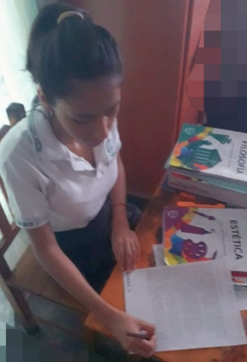 | ¿Las emociones forman parte de los gustos? | De manera sugerida se le solicita al aprendiz, dar lectura a los temas de: Sensibilidad, la percepción, los sentimientos, el asombro, la contemplación y la intuición. (de la pagina135 a la 141)  ACTIVIDAD 4  El titular de la materia da instrucciones al aprendiz, elaboren un collage en su libreta de apuntes u otro material que se preste, tomando en cuenta el contenido de la lectura del Diario de Aprendizaje. |  | .  El aprendiz da lectura a las páginas 135 a la 141 del Diario de Aprendizaje de Estética subrayando lo más importante de los temas en cuestión.  Elaboren un collage con imágenes relacionadas con la sensibilidad estética y sus diferentes formas de percepción. | Diario de Aprendizaje de Estética  Lista de cotejo  por WhatSapp

C O L L A G E
ASPECTO A EVALUAR | EXCELENTE  (2 PUNTOS) | SUFICIENTE  (1 PUNTO) | INSUFICIENTE  (0 PUNTOS)
Elabora un collage con base en el tipo (materiales) y la técnica determinada.
Manifiestan claridad y coherencia en la presentación del tema al referir conceptos estéticos.
Muestran su sensibilidad al expresar de manera gráfica sus emociones o sentimientos en un tema específico.
Entrega en tiempo y forma a lo pactado
PUNTUACIÓN TOTAL

UAC: Matemáticas IV Gpo. 401 Titular de la materia: Ing Ramel Morales Galeana Plante: 245 “El Refugio”
Semana: 2 |  |  | Fecha:18 al 22 de mayo 2020
Fecha de entrega del producto: sábado 23 de mayo de 2020
Aprendizaje esperado | Contenido especifico | Actividad de aprendizaje |  | Evidencia de producto | Instrumento de evaluación
- La importancia que tiene los temas de máximos y mínimos en la industria, empresas o en las tomas de decisiones. | - Resolver ejercicios del criterio de la primera y segunda derivada para determinar máximos y mínimos de una función. | En Asesor Académico sugiere al aprendiz videos que son tutoriales del tema en turno para practicar.  Aplicación de la derivada: Máximos y mínimos en 5 sencillos pasos  https://www.youtube.com/watch?v=CZbA2ckCjXA  Aplicación máximos y mínimos (cilindro circular)  https://www.youtube.com/watch?v=9uIeI9_iqSM  Máximo y mínimo de una función │ segunda derivada  https://www.youtube.com/watch?v=w5PlHw7SaHM  CRITERIO de la SEGUNDA DERIVADA - Ejercicio #1  https://www.youtube.com/watch?v=BJry33D_hyE |  | Partiendo de lo aprendido del mecanismo de resolución de los ejercicios, resolver al menos tres de la página 267 en la libreta de apuntes. | Lista de Cotejo  Por WhatsApp

LISTA DE COTEJO
PARA EVALUAR UN EJERCICIO CON PROCEDIMIENTO.
Plantel: 245 “El Refugio” Titular de la materia: Ing. Ramel Morales Galeana
Nombre del Alumno: ________________________________________________________________________ Gpo. 401
Asignatura: Matemáticas IV Ciclo escolar: 2020 A
I N D I C A D O R E S | SI | NO | OBSERVACIONES
El planteamiento del ejercicio se hizo de manera correcta desde un inicio.
El orden y el procedimiento del ejercicio fue el más detallado posible en su realización.
Hubo reflejo de conocimientos por parte del alumno al desarrollar el ejercicio.
El alumno presento todo el ejercicio completo al asesor.
El alumno proporciona un ejercicio de calidad en su libreta de apuntes.
El ejercicio posee limpieza al momento de presentarse.
Se entregó el ejercicio por escrito, en el tiempo y forma
T O T A L

UAC: Física II Gpo. 401 Titular de la materia: Ing. Ramel Morales Galeana Plante: 245 “El Refugio”
Semana: 2 |  |  | Fecha: 18 al 22 de mayo 2020
Fecha de entrega del producto: sábado 23 de mayo de 2020
Aprendizaje esperado | Contenido especifico | Actividad de aprendizaje |  | Evidencia de producto | Instrumento de evaluación
- Mostrar entendimiento  a la hora de encontrar información del texto.  - Se demuestra comprensión básica de hechos e ideas. | Interpretar de manera personal la importancia del campo magnético terrestre y los polos magnéticos. | El Asesor Académico sugiere al aprendiz dar lectura a las páginas 170 a la 176  El Asesor Académico solicita la investigación sobre los campos presentes en el cuerpo humano, plantear un problema real y elabora un tríptico.. |  | Da lectura y subraya lo más importante del tema.  El aprendiz realiza un tríptico tomando en cuenta las indicaciones del Asesor Académico. | Guía Didáctica  Lista de verificación  TRÍPTICO  Por WhatsApp

LISTA DE VERIFICACIÓN PARA EVALUAR UN TRIPTICO
UAC: Física II | Semestre: IV | Fecha: ______________

Instrucción: Lee cuidadosamente cada uno de los criterios de evaluación y marca con una X, Sí o No, según se observe en la evidencia.
CRITERIO DE EVALUACIÓN | SÍ | NO
- Contiene principios físicos.
- Invita a la reflexión.
- Muestra imágenes y esquemas que fortalezcan el esquema mental
- Presenta la estructura correcta de un tríptico con base en los elementos que lo integran.
- Utiliza correctamente las reglas ortográficas y de puntuación en la redacción del texto.

6.-Es creativo
7.-Entrega en tiempo y fecha a lo pactado
T O T A L

UAC: Matemáticas II Gpo. 201 Titular de la materia: Ing Ramel Morales Galeana Plante: 245 “El Refugio”
Semana: 2 |  |  | Fecha: del 18 al 22 de mayo 2020
Fecha de entrega del producto: sábado 23 de mayo de 2020
Aprendizaje esperado | Contenido especifico | Actividad de aprendizaje |  | Evidencia de producto | Instrumento de evaluación
- Calcular los ángulos de elevación y depresión a través del conocimiento de triángulos rectángulos. | Interpretar la resolución de ejercicios con un bosquejo donde plasme la idea del problema en turno. | - El Asesor Académico solicita al aprendiz aprenderse ver los videos propuestos en las ligar presentes.  Angulo de elevación y depresión  https://www.youtube.com/watch?v=tnZIseqFP60  Ángulos de Elevación y Depresión (Verticales) - Ejercicios Resueltos - Nivel 1  https://www.youtube.com/watch?v=uhjQe9YyqRk  - El Asesor Académico solicita al aprendiz realizar los ejercicios de Siguiendo las Coordenadas de la página 192 y 193 de su Guía Didáctica de Matemáticas II |  | El alumno ve los videos realiza sus apuntes en la libreta. del Diario de Aprendizaje de matemáticas II el educando interpreta cada uno de los ejercicios a través de un bosquejo.  - Resolver los ejercicios en la libreta de apuntes.  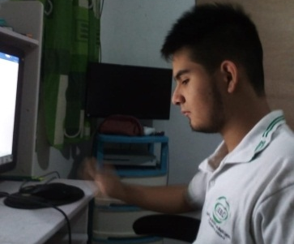 | Libreta de apuntes  Por WhatsApp  Lista de Cotejo  Por WhatsApp

LISTA DE COTEJO
PARA EVALUAR EJERCICIOS CON PROCEDIMIENTO.
Plantel: 245 “El Refugio” Titular de la materia: Ing. Ramel Morales Galeana
Nombre del Alumno: ________________________________________________________________________ Gpo. 201
Asignatura: Matemáticas II Ciclo escolar: 2020 A
I N D I C A D O R E S | SI | NO | OBSERVACIONES
El planteamiento del ejercicio se hizo de manera correcta desde un inicio.
El orden y el procedimiento del ejercicio fue el más detallado posible en su realización.
Hubo reflejo de conocimientos por parte del alumno al desarrollar el ejercicio.
El alumno presento todo el ejercicio completo al asesor.
El alumno proporciona un ejercicio de calidad en su libreta de apuntes.
El ejercicio posee limpieza al momento de presentarse.
Se entregó el ejercicio por escrito, en el tiempo y forma
T O T A L

Instituto de Estudios de Bachillerato del Estado de Oaxaca
Plantel 245 “El Refugio”

UAC: Metodología de la Investigación
Semestre: Sexto
Grupo: 601

Asesor: Rolando Josué Pérez Pérez.

Plantel 245 “El Refugio”
Evidencias de aprendizaje.
N 004 – 018 - 22 mayo

Evidencias de aprendizaje.
N 003 – 018 - 22 mayo

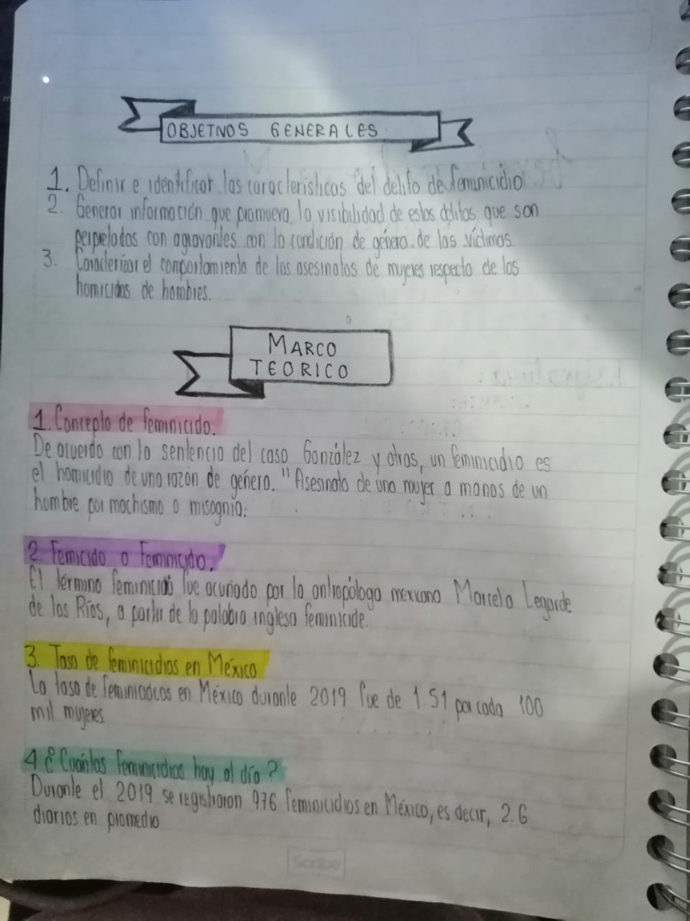

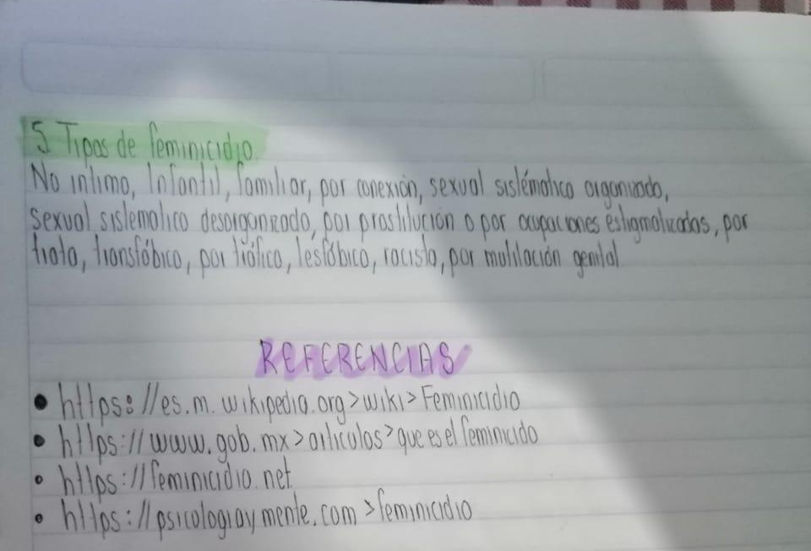

UAC: Cálculo Integral IEBO 245 REFUGIO MTRO. JESUS VIDAURRI RICO
Semana: 4 |  |  | Fecha: 18 al 22 de mayo de 2020
Fecha de entrega sugerida: 22 de mayo de 2020
Aprendizaje esperado | Contenido especifico | Actividad de aprendizaje sugerida |  | Evidencia de producto sugerida | Criterios de evaluación sugerida
Practica la resolución de ejercicios que requieran utilizar los métodos de integración. | - Integración por sustitución.  - Integración de funciones trascendentes. | Ejercitar los ejercicios propuesto en las diapositivas sobre  integración por sustitución.  Ejercitar los ejercicios básicos en las diapositivas sobre integrales trascendentes. |  | Problemario.  Realizar un mapa conceptual de la pagina 100.  Responder las preguntas de la pagina 101 e incluir imagines de recortes o descargar imagines a color. | Rubrica.

INTEGRACION POR SUSTITUCION: CASO I

¿Cuándo SE APLICA LA INTEGRACION POR SUSTITUCION? | PASOS PARA INTGRAR POR SUSTITUCION  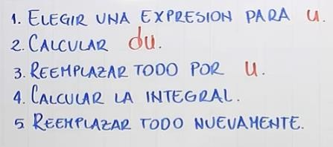 | EJEMPLO: INTEGRAR LA SIGUIENTE FUNCION POR EL METODO DE INTEGRACION.  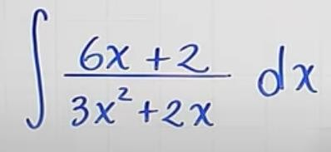
ELEGIR UNA EXPRESION PARA u  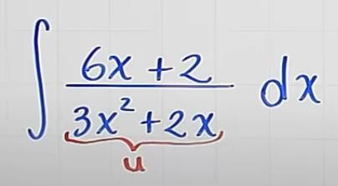 | CALCULAR du (derivada)  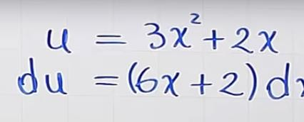 | u es el denominador (recuerda)  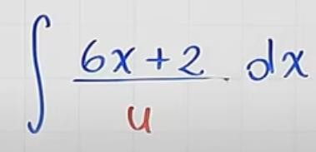
REEMPLAZAR TODO POR: du y u  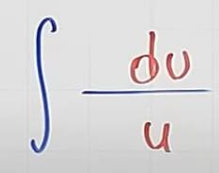 | CALCULAR LA INTEGRAL  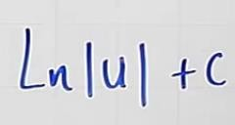 | REMMPLAZAR TODO NUEVAMENTE  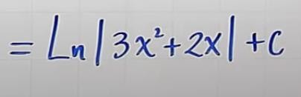
ANALIZA SI EL SIGUIENTE PROCESO ES CORRECTO  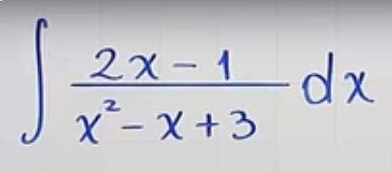 | 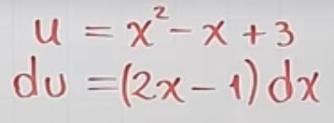 | 𝑑𝑢  ∫ 𝑢  = Lnǀuǀ + C  = Lnǀx² - x + 3ǀ + C

INTEGRAL POR SUSTITUCION CASO II
INTEGRAR LA SIGUIENTE FUNCION  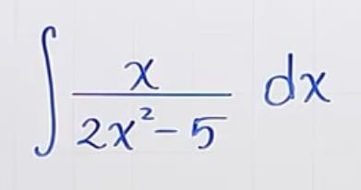 | IDENTIFICAR u Y DERIVAR LA EXPRESION  U = 2x² - 5  du = 4x dx  DESPEJAR dx  𝑑𝑢  dx =  4𝑥 | ELIMINAR A X DEL DENOMONADOR  𝑥 𝑑𝑢  ∫ ( )  2𝑥2−5 4𝑥  1 𝑑𝑢  = ∫  4 2𝑥2−5
REEMPLAZAR TODO POR: du y u  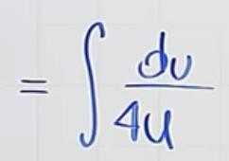 | INTEGRAR LA FUNCION  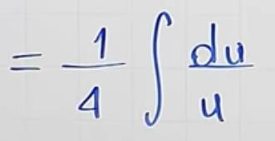 | RESULTADO  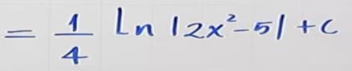
ANALIZA SI EL SIGUIENTE RESULTADO ES CORRESCTO:  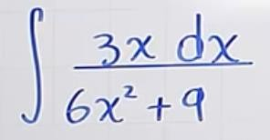 | u = 6x² + 9 du = 12 x DESPEJAR dx  𝑑𝑢  dx =  12 𝑥 | 3𝑥 𝑑𝑢  ∫ 6𝑥2+9 ( 𝑥  12  1 𝑑𝑢  = 4 ∫ 6𝑥2+9
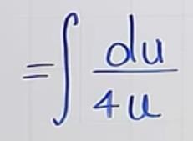 | 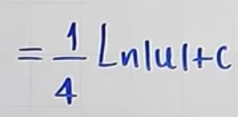 | RESULTADO  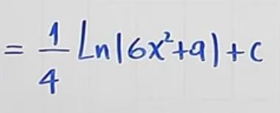

INTEGRALES EXPOENCIALES
CASO I  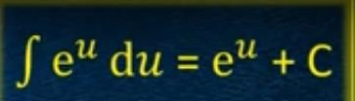 | INTEGRA LA SIGUIENTE FUNCION | u =7x du = 7 dx  7 dx = du  𝑑𝑢  dx =  7 | = ∫ 𝑒7𝑥 (𝑑𝑢)  7  1  = ∫ 𝑒^{7𝑥} du  7  1  = 𝑒^{7𝑥} + C  7
ANALIZA EL SIGUIENTE EJERCICIO  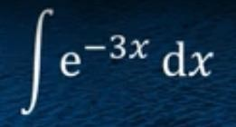 | Identifica u: u = - 3x deriva u  du = -3 dx | ¿Despeja dx =?  𝑑𝑢  dx = -  3  𝑑𝑢  ∫ 𝑒^{−3𝑥} (- )  3  1  = - ∫ 𝑒^{−3𝑥} du  3 | Desarrollar la integral  1  = - 𝑒−3𝑥 + C  3
CASO II  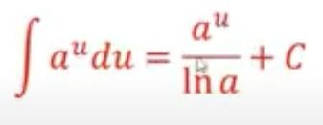 | Integra la siguiente función exponencial:  ∫ 5^{𝑥²}𝑥 𝑑𝑥 = | u = x²  du = 2x dx  ¿Despejar dx = ?  𝑑𝑢  dx =  2𝑥 | = ∫ 5𝑥² x 𝑑𝑢)  (  2𝑥  1  = ∫ 5^{𝑥²} du  2  5𝑥²  = + C  ln 5
INTEGRALES LOGARITMICAS  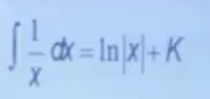 | u = x  du = 1 dx  𝑑𝑢  dx =  1 | 1  ∫ 𝑥 dx  1 𝑑𝑥  ∫ 𝑥 ( 1 )  1  ∫ 𝑥 du | 1  ∫ 𝑥 du  SOLUCION  = Ln ǀxǀ + C
ANALIZA LA SIGUINTE INTEGRACION LOGARITMICA  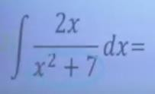 | u = x² + 7 du = 2x  𝑑𝑢  dx =  2𝑥 | 2𝑥 𝑑𝑢  ∫ 𝑥2+7 ( 2𝑥 )  1 𝑑𝑢  = ∫  2 𝑥2+7 | SOLUCION  = Ln ǀx² + 7ǀ + C

INTEGRACION TRIGONOMETRICA
FIORMULA DE INTEGRACION DE COSENO:  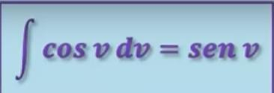 | INTEGRA LA SIGUIENTE FUNCION TRIGONOMRICA: | v = 5X  dv = 5 dx despeja dx =?  𝑑𝑣  dx =  5  𝑑𝑣  = ∫ 𝑐𝑜𝑠 5𝑥 ( )  5  1  = ∫ cos 5𝑥 𝑑𝑣  5 | SOLUCION  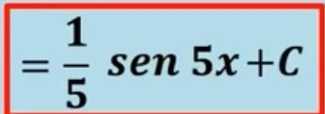
FORMULA DE INTEGRACION DE SENO:  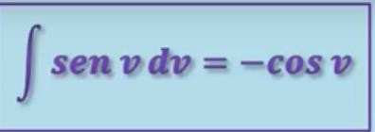 | ANALIZA EL PROCESO DE LA SIGUIENTE INTEGRAL. | v = 10X  dv = 10dx despeja dx =?  𝑑𝑣  dx =  10  𝑑𝑣  = ∫ 𝑠𝑒𝑛 10𝑥 ( )  10  1  = ∫ sen 10𝑥 𝑑𝑣  10 | SOLUCION:  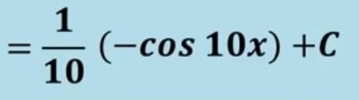

ACTIVIDAD – F004: PRBLEMARIO INTEGRACION POR SUSTITUCION E INTEGRALES TRASCENDENTES.
INSTRUCCIONES: Resuelve en tu cuaderno profesional de cuadro los siguientes integrales, al final enviar el proceso de tus resultados a través de imagen en Word, pdf en un solo archivo al correo electrónico: jvrico @hotmail.com
𝑥
1. ∫ 2𝑥2−5 dx; u = 2x² - 5

𝑥
2. ∫ 3𝑥2+ 2 dx; u = 3x² + 2

3. ∫
𝐿𝑛𝑥

𝑥
dx → ∫ ln x ( 1
𝑥
1
) dx; u= Ln x →du =
𝑥

4. ∫ 𝑒^{2𝑥} dx

5. ∫ 𝑑𝑥 → ∫ 𝑒^{−3𝑥} dx
3𝑥
𝑒

6. ∫ 2^{6𝑥} dx

7. ∫ 𝑒2−3𝑥 dx

8. ∫ 𝑠𝑒𝑛 2𝑥 𝑑𝑥

- ∫ cos 2𝑥 dx

- ∫ cos 𝑥 dx
5

DIRECCIÓN ACADÉMICA DEPARTAMENTO DE DESARROLLO ACADÉMICO

LISTA DE VERIFICACIÓN PARA LA CUARTA SEMANA

UAC: CALCULO INTEGRAL | Semestre: 6° | Fecha: 22 /mayo / 2020

Instrucción: lee cuidadosamente cada uno de los criterios de evaluación y marca con una X, Sí o No, según se observe en la evidencia.

Criterio de evaluación | Sí | No
1. Analizo los ejercicios propuestos sobre
integración por sustitución y trascendentes.
2. Aplico correctamente el método de integración por sustitución.
3. Aplico correctamente el método de integración transcendente: exponencial, logarítmica y trigonométrica.
4. Resolvió los ejercicios en su totalidad de forma satisfactoria
5. Entregó el trabajo en tiempo y forma
Total
Ponderación máxima de la evidencia: 10 puntos (para cada criterio cumplido, corresponden 2 puntos.
Observaciones o comentarios.

EVIDENCIAS FOTOGRAFICAS

UAC: Física II IEBO 245 REFUGIO MTRO. JESUS VIDAURRI RICO
Semana: 4 |  |  | Fecha: 18 al 22 de mayo de 2020
Fecha de entrega del producto sugerido: 22 de mayo
Aprendizaje esperado | Contenido especifico | Actividad de aprendizaje sugerido |  | Evidencia de producto sugerido | Instrumento de evacuación sugerido
- Emplear el concepto de campo para describir la fuerza a distancia.  - Atribuir características al campo magnético y eléctrico. | - ¿Por qué se mueven las cosas?  - ¿Los campos y las fuerzas magnéticas y/o eléctricas tienen efectos sobre mi cuerpo? | Ejercitar los ejercicios de las diapositivas propuestos por asesor sobre fuerzas eléctricas. |  | Problemario. | Rubrica.

¿POR QUE SE MUEVEN LAS COSAS?
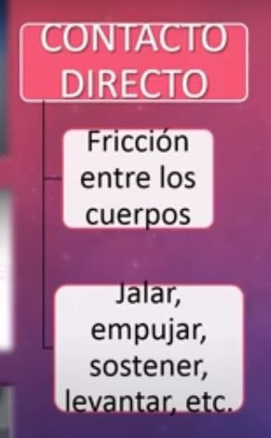 | 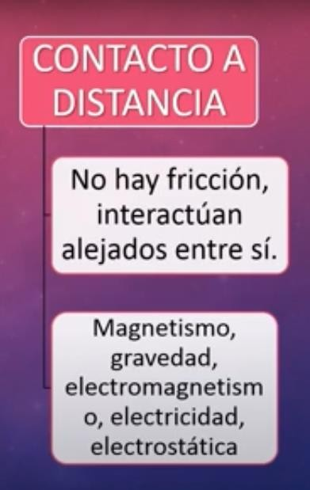 | 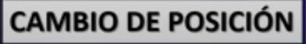

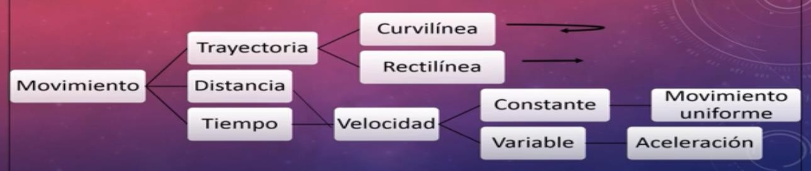
LEY DE COUILOMB
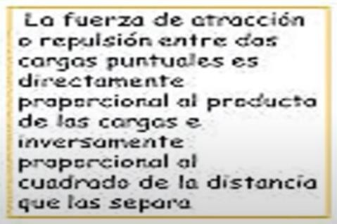 | 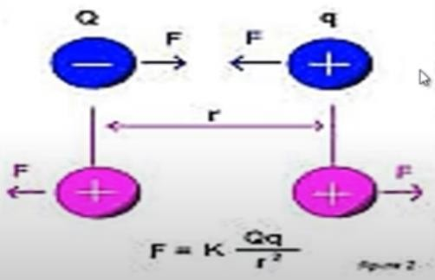 | 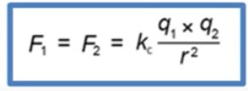
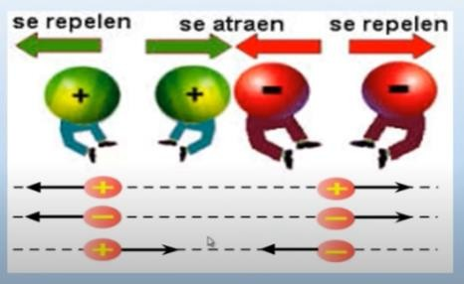 | 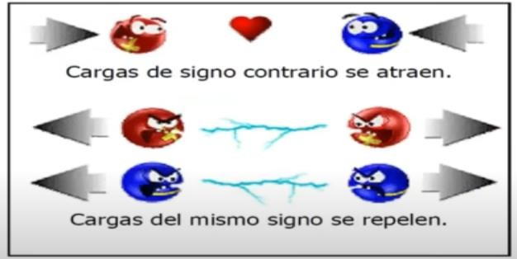 | 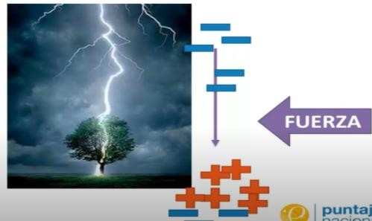

 | 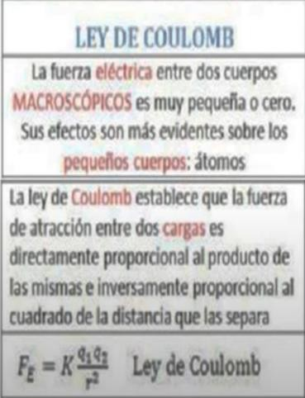 | 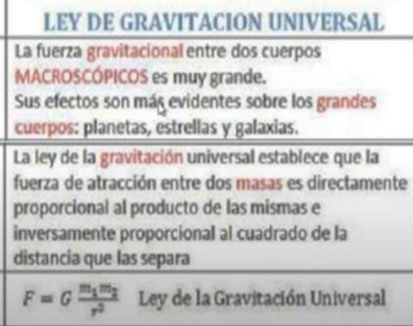

PROPIEDADES DE LA CARGA ELECTTRICA
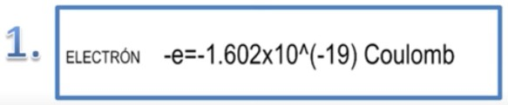 | 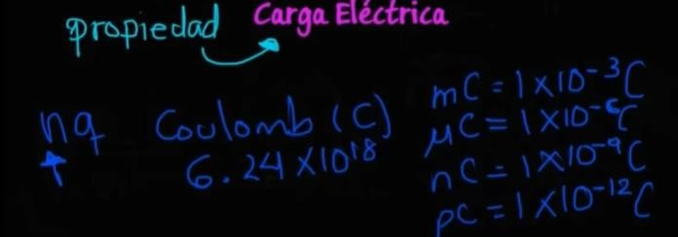 | 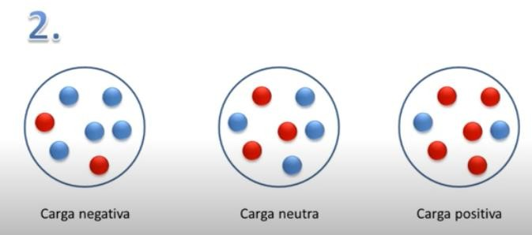
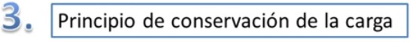 | 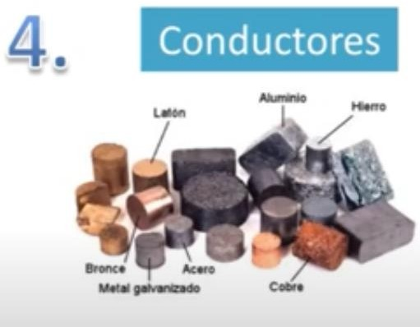 | 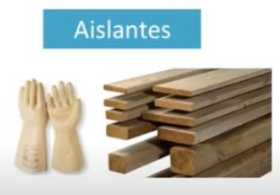
ACTIVIDAD DE APRENDIZAJE

𝒓𝟐
𝟏
Despeja 𝒒 (carga 1) y r(distancia) de la siguiente formula: F = k 𝒒𝟏 𝒒𝟐
¿Por qué se mueven los cuerpos? Cita textualmente la ley de coulomb.
Son las subunidades en el cual se divide el Coulomb
Cual es la diferencia entre la ley de coulomb y la ley de la gravitación universal
1.
2.
3.
4.
5.

ACTIVIDAD- F004. FUERZAS ELECTRICAS
INSTRUCCIONES. A partir del ejemplo desarrollado sobre la ley de Coulomb, resuelve los siguientes problemas. Al final enviar tus resultados al correo electrónico: jvrico@.com
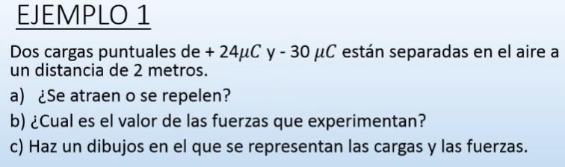 |  | SOLUCION  a) Las cargas eléctricas se atraen, en virtud que tienen signos contrarios.
b) ¿Cuál es el valor de las fuerzas que experimentan?  DATOS  𝑞1= + 24 μC → 𝑞1= 24 x 10⁻⁶ C  𝑞2= - 30 μC → 𝑞1= -30 x 10⁻⁶ C r = 2.0 m | F = k 𝒒𝟏 𝒒𝟐  𝒓𝟐  9 𝑁𝑚² 24 𝑥 10−5 𝐶 )𝑥(−30 𝑥 10−6)  F = ( 9 x 10 ) (  𝐶² (2.0 𝑚)² | C) Haz un dibujo em el que se represente las cargas y las fuerzas?

K = 9 x 109 𝑁𝑚²  𝐶² | 9 𝑁𝑚² (−720 𝑥 10−12 𝐶²)  F = ( 9 x 10 ) (  𝐶² 4.0 𝑚²  F = ( 9 x 10⁹ N ) ( - 180 x 10 ) F = - 1,620 x 10⁹⁻¹² N  F = - 1,620 x 10⁻³ N  F = -1,620 x 0.001 N  F = -1.62 N | 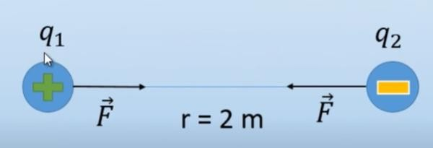

- Dos cargas puntuales de + 18 μC y - 26μC están separadas en el aire a distancia de 1,5 metros.
- Se atraen o se repelen
- ¿Cuál es el valor de las fuerzas que experimentan?
- Has un dibujo en el que se representan las cargas y las fuerzas?

- Calcular la magnitud de la fuerza eléctrica entre dos cargas cuyos valores son 𝑞₁ = 2 milicoulomb (mC), 𝑞₂ = milicoulomb (mC), al estar separadas en el vacío por una distancia de 30 cm. Nota: 1mC = 1 x 10⁻³C.

- Determinar la magnitud de la fuerza eléctrica entre dos cargas cuyos valores son: 𝑞₁ = 23 microcoulomb, 𝑞₂ = 4 microcoulomb, al estar separadas en el vacío por una distancia de 50 cm. Nota: 1μC = 1 x 10⁻⁶ C.

5, Una carga de – 3.0 nanocoulomb se encuentra en el aire a 0.15 metros de otra carga de – 4 nanocoulomb, determina:
¿Cuál es la magnitud de la fuera eléctrica entre estas dos cargas? Nota: 1nC = 1x 10⁻⁹ C.

6. Una carga eléctrica de 2 μC se encuentra en el aire a 60.0 cm de una carga. La magnitud de la fuerza con la cual se rechazan es de 3 x 10⁻ ¹ N. ¿Cuánto vale la carga desconocida?

DIRECCIÓN ACADÉMICA DEPARTAMENTO DE DESARROLLO ACADÉMICO

LISTA DE VERIFICACIÓN PARA LA CUARTA SEMANA

UAC: Física II | Semestre: IV | Fecha: 22 /mayo / 2020

Instrucción: lee cuidadosamente cada uno de los criterios de evaluación y marca con una X, Sí o No, según se observe en la evidencia.

Criterio de evaluación | Sí | No
6. Analizo el tema de fuerzas eléctricas contestando el cuestionario de
aprendizaje,
7. Aplico correctamente el proceso de calcula de la ley de Coulonb.

8. Aplico correctamente los despejes y la notación científica en su proceso de
cálculo.
9. Resolvió los ejercicios en su totalidad de forma satisfactoria
10. Entregó el trabajo en tiempo y forma
Total

Ponderación máxima de la evidencia: 10 puntos (para cada criterio cumplido, corresponden 2 puntos.
Observaciones o comentarios.

UAC: Matemáticas IV IEBO 245 REFUGIO MTRO. JESUS VIDAURRI RICO
Semana: 4 |  |  | Fecha: 18 al 22 de mayo de 2020
Fecha de entrega del producto sugerido: 22 de mayo de 2020
Aprendizaje esperado | Contenido especifico | Actividad de aprendizaje sugerida |  | Evidencia de producto sugerido | Instrumento de evaluación sugerido
Utiliza procesos para la derivación y representan a los objetos derivada y derivada sucesiva como medios adecuados para la predicción local. | Calcular derivadas de funciones mediante técnicas diversas. | Ejercitar los ejercicios de las diapositivas propuestos por el asesor sobre derivadas básicas. |  | Problemario.  Resolver la actividad 8 de la página 199 del diario de matemáticas 4.  Resolver la actividad 10 de la página 218 del diario de matemáticas 4. | Rúbrica

TECNICAS DE DERIVACION
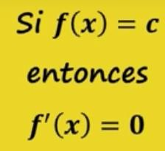 |  | 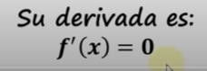
DERIVA LA SIGUIENTE FUNCION  a) Y = 5  y` = 0 | DERIVA LA SIGUIENTE FUNCION  b) f(x) = 1  F`= 0 | DERIVA LA SIGUIENTE FUNCION  3  c) g(x) =  4  G`= 0
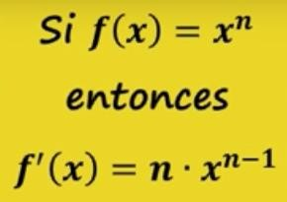 | DERIVA LA SIGUIENTE FUNCION  𝑦 = 𝑥³  Y’ = 3 𝑥³⁻¹  Y`= 3 𝑥² | DERIVA LA SIGUIENTE FUNCION  fX) = x F(X) = (1) 𝑥¹⁻¹  F(x) = 𝑥⁰  F(x) = (1)  F(x= 1
²

TECNICAS DE DERIVACION
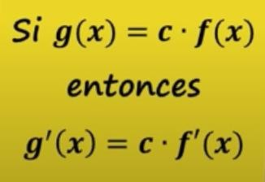 | 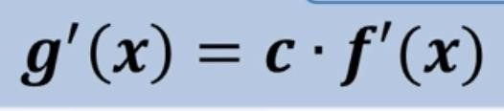  y = 2X  y`= 2 (1) 𝑥¹⁻¹  y`= 2 𝑥⁰  y`= 2 (1)  y`= 2 | DERIVA LA SIGUIENTE FUNCION  y = 3𝑥⁴  y = (3) (4) 𝑥⁴⁻¹  y = 12 𝑥³
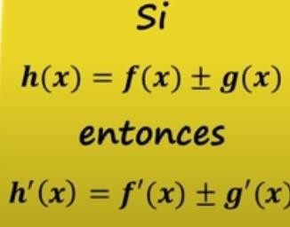 | DERIVA LAS SIGUIENTES FUNCIONES  Y= 2x³ - 𝑥⁴  y`= 2(3) 𝑥³⁻¹  y`= 6 x² | DERIVA LAS SIGUIENTES FUNCIONES  Y= 5x² - 𝑥⁷  y`= 5(2) 𝑥²⁻¹ - 7 𝑥⁷⁻¹  y`= 10x – 7𝑥⁶
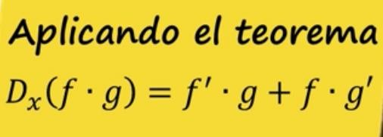 | 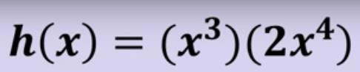  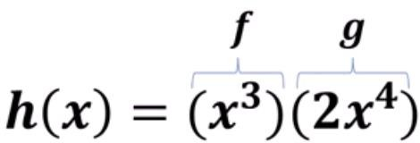 | 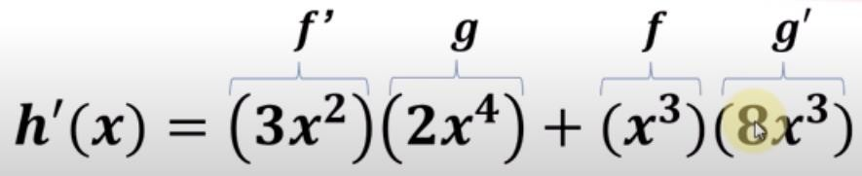  O  f(x) = 2𝑥⁴ 𝑑 (x³ ) + x³ 𝑑 (2𝑥⁴)  𝑑𝑥 𝑑𝑥  F(x) = (2𝑥⁴ ) ( 3𝑥³⁻²) + x³ (2) (4) 𝑥⁴⁻¹  F(x) = (2𝑥⁴ ) ( 3𝑥²) + x³ (2) (4) x³  F(x) = 6𝑥4+2 + 8 𝑥3+3  F(x) = 6𝑥⁶ + 8 𝑥⁶  F(xI = 14 𝑥¹²

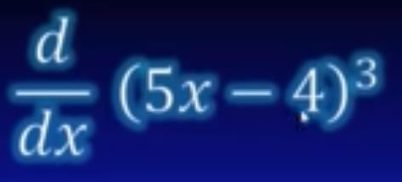
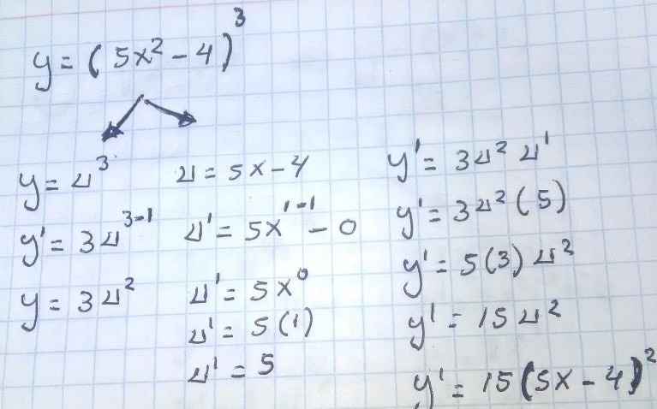
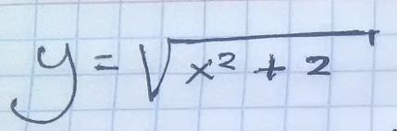
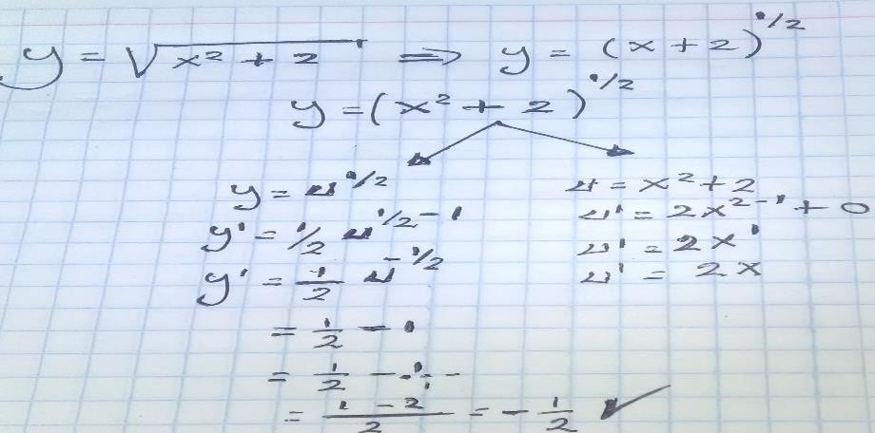
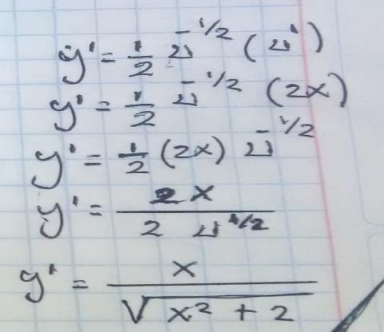
TECNICAS DE DERIVACION DERIVADA DE UNA POTENCIA

FORMULAS DE APOYO
f(x) = C f`(x) = 0

f(x) = 𝒙^{𝒏}
f`(x) = n𝒙^{𝒏} ^{−𝟏}

DERIVADA DE UNA RAIZ
DERIVAR AMBAS EXPRESIONES

SOLUCION

𝟏
y = ( + 𝟐 )𝟐

ACTIVIDAD- F004. CALCULO DE DERIVADAS
INSTRUCCIONES. Derivar en tu cuaderno profesional de cuadros las siguientes funciones, siguiendo el proceso descrito de las reglas de derivación: constante, potencias, productos, suma de productos y raíces. Al final enviar tus resultados al correo electrónico: jvrico@hotmail.com

f(x) = 4 y = 5x
y = x² + x +1 f(x) = (x³) (2𝑥⁴)
y = 4𝑥⁸ + 𝑥⁵ – x + 1

1

y = √𝑥² + 3 → y = (𝑥²` + 1)2

f(x) = ( 5x² + 3)³ y = √𝑥
y = 3 𝑥
4

1

y =
𝑥

DIRECCIÓN ACADÉMICA DEPARTAMENTO DE DESARROLLO ACADÉMICO

LISTA DE VERIFICACIÓN PARA LA CUARTA SEMANA

UAC: Matemáticas IV | Semestre: IV | Fecha: 22 /mayo / 2020

Instrucción: lee cuidadosamente cada uno de los criterios de evaluación y marca con una X, Sí o No, según se observe en la evidencia.

Criterio de evaluación | Sí | No
11. Analizo los ejercicios propuestos sobre las reglas de derivación básica.
12. Aplico correctamente el método de
derivación de una constante, productos y suma de productos.
13. Aplico correctamente la regla de la cadena para derivar potencias y raíces.
14. Resolvió los ejercicios en su totalidad de forma satisfactoria
15. Entregó el trabajo en tiempo y forma
Total

Ponderación máxima de la evidencia: 10 puntos (para cada criterio cumplido, corresponden 2 puntos.
Observaciones o comentarios.

UAC: Matemáticas II IEBO 245 REFUGIO MTRO. JESUS VIDAURRI RICO
Semana: 4 |  |  | Fecha: 18 al 22 de mayo de 2020
Fecha de entrega del producto sugerido: 22 de mayo de 2020.
Aprendizaje esperado | Contenido especifico | Actividad de aprendizaje sugerida |  | Evidencia de producto sugerido | Instrumento de evaluación sugerido
Caracteriza y clasifica a las configuraciones espaciales triangulares según sus disposiciones y sus relaciones. | El polígono: sus propiedades y relaciones con sus ángulos. | Analizar los ejercicios de las diapositivas propuestos por el asesor sobre polígonos. |  | Problemario.  Resolver las actividades de las páginas 148 y 149 del diario de matemáticas II. | Rúbrica

LOS ELEMENTOS DE UN POLIGONO
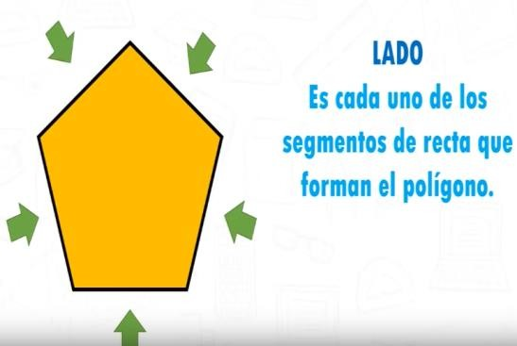 | 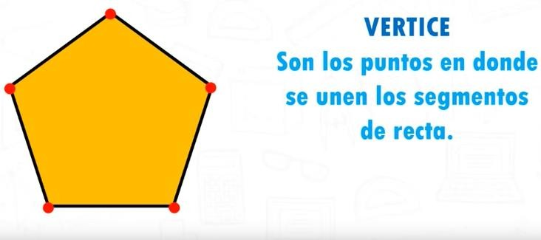
 |  | 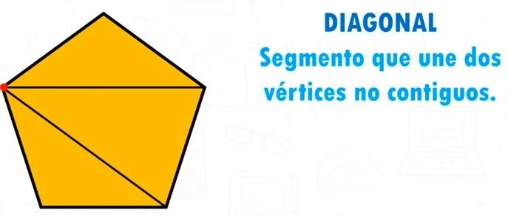
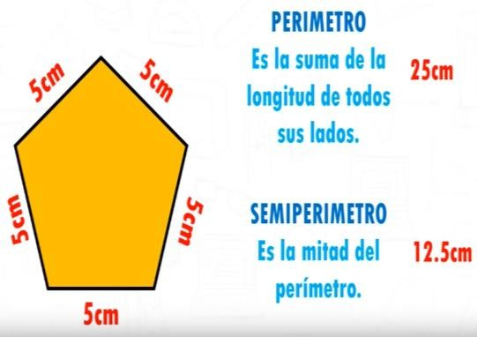 | 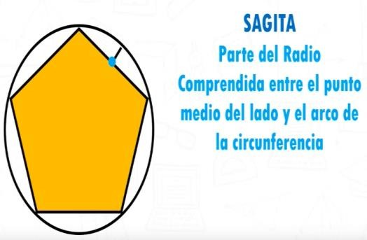 | ACTIVIDAD DE APRENDIZAJE:  EN TU CUADERNOS DE NOTAS IDENTIFICA LAS PARTES DE UN POLIGONO.  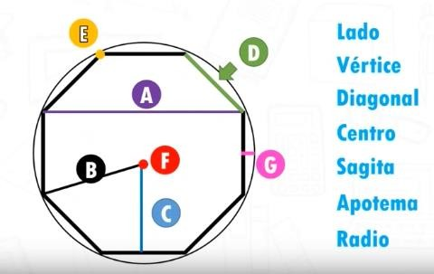

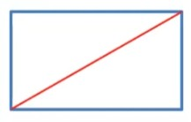
NUMERO DE DIGONALES A PARTIR DE UN VERTICE Y DIAGONALES TOTALES DE UN POLIGONO.
𝑛 (𝑛−3)
𝐷𝑇 =
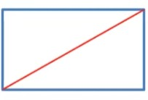  CALCULO DE DIAGONALES A PARTIR DE UN VERTICE DEL POLIGONO.  d = n – 3  d = diagonales  n = número de lados. d = 4 – 3  d = 1 | 2  𝐷𝑇 = diagonales totales n = número de lados.  𝐷 = 4 (4−3) = 4 (1) = 4 = 2  𝑇 2 2 2  𝐷𝑇 = 2 | ACTIVIDAD DE APRENDIZAJE  En hoja de papel cuadriculado trazar un octágono y determinar el número de diagonales a partir de un vértice.  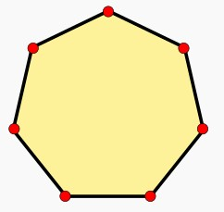
d = n – 3 d = 5 – 3  d = 2 | 𝐷 = 𝑛 (𝑛−3) ; 5 (5−3) = 5 (2) = 10 = 5  𝑇 2 2 2 2  𝐷𝑇 = 5 | ACTIVIDAD DE APRENDIZAJE  En hoja de papel cuadriculado trazar un octágono y determinar el número de diagonales totales.

ANGULOS INTERNOS Y EXTERNOS DE UN POLIGONO
ANGULOS INTERNOS  ∑ 𝜶_{𝒊} = (n -2) 180 | ANGULOS EXTERNOS  ∑ 𝜶_{𝒆} = n (180) – 180 (n – 2)
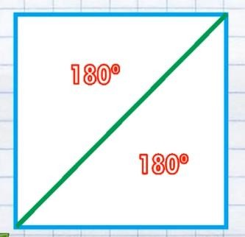  ∑ 𝛼𝑖 = (n -2) 180  = (4 .2)(180)  = 2(180) = 360º  ∑ 𝛼𝑖 = 360º α = 360/4 = 90º | ∑ 𝜶𝒆 = n (180) – 180 (n – 2)  = 4(180) -180(2)  = 720 -360 = 360º  ∑ 𝜶𝒆 = 360º
∑ 𝛼𝑖 = (n -2) 180  = (5 - 2)(180)  = 3(180) = 540  ∑ 𝛼𝑖 = 540º  α = 540/5 = 108º | ∑ 𝜶_{𝒆} = n (180) – 180 (n – 2)  = 5(180) -180( 5 -2)

=900 – 540 = 360
∑ 𝜶_{𝒆} = 360º α = 360/5 = 72º
DETERMINACION DE ANGULOS INTERIORES FALTANTES EN UN POLIGONO.
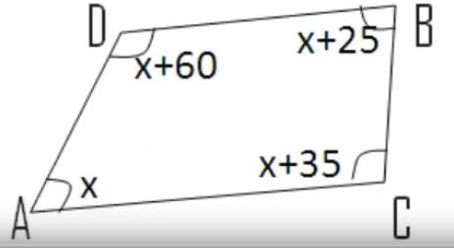  (x + 60) + (x + 25) + (x + 35) + x = 360º x + 60 + x + 25 + x + 35 + x = 360º  4x + 120º = 360º  4x = 360º - 120º = 240º  240ª  x = = 60º  4  x = 60º | 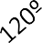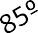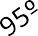
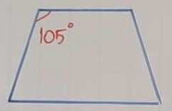  360º – (105º + 105º) = 0  360º – 210º = 150º  150º  = 75º  2 | 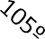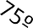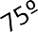

ACTIVIDAD-F004- PROBLEMARIO SOBRE POLIGONOS INSTRUCCIONES:

  - Sigue el proceso descrito en las diapositivas sobre numero de lados, suma de ángulos interiores y exteriores llena el presente cuadro.

Polígono | Lados | ∑ 𝜶𝒊 (suma de  ángulo interior) | 𝜶𝒊 (ángulo interior) | 𝜶𝒆 (ángulo exterior)
Triangulo
Cuadrilátero
Pentágono
Hexágono
Heptágono
Octágono
nonágono
Pentágono

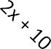
  - Determina los ángulos faltantes de los siguientes polinomios, siguiendo el proceso descrito:

a)  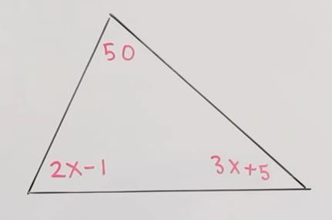 | b)  3x + 10  x +15 x + 15 | C)  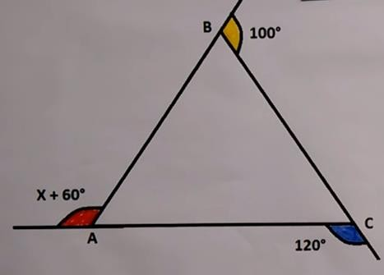

  - Traza un heptágono y determina sus diagonales a partir de un vértice y sus diagonales totales.
  - ¿Qué es un polígono?
  - son las formulas para calcular el Área y el perímetro de un polígono regular.
  - ilustra los tipos de polígonos regulares e irregulares.
  - Cuando un polígono presenta ángulos cóncavos y convexos.
  - Son las partes que conforman un polígono.

DIRECCIÓN ACADÉMICA DEPARTAMENTO DE DESARROLLO ACADÉMICO

LISTA DE VERIFICACIÓN PARA LA CUARTA SEMANA

UAC: Matemáticas II | Semestre: II | Fecha: 22 /mayo / 2020

Instrucción: lee cuidadosamente cada uno de los criterios de evaluación y marca con una X, Sí o No, según se observe en la evidencia.

Criterio de evaluación | Sí | No
21. Identifico las partes que conforman un polígono regular.
22. Aplico correctamente el proceso de cálculo para determinar las diagonales de un polígono,
23. Aplico correctamente el proceso para determinar ángulos interiores y exteriores
de un polígono.
24. Resolvió los ejercicios en su totalidad de forma satisfactoria
25. Entregó el trabajo en tiempo y forma
Total

Ponderación máxima de la evidencia: 10 puntos (para cada criterio cumplido, corresponden 2 puntos.
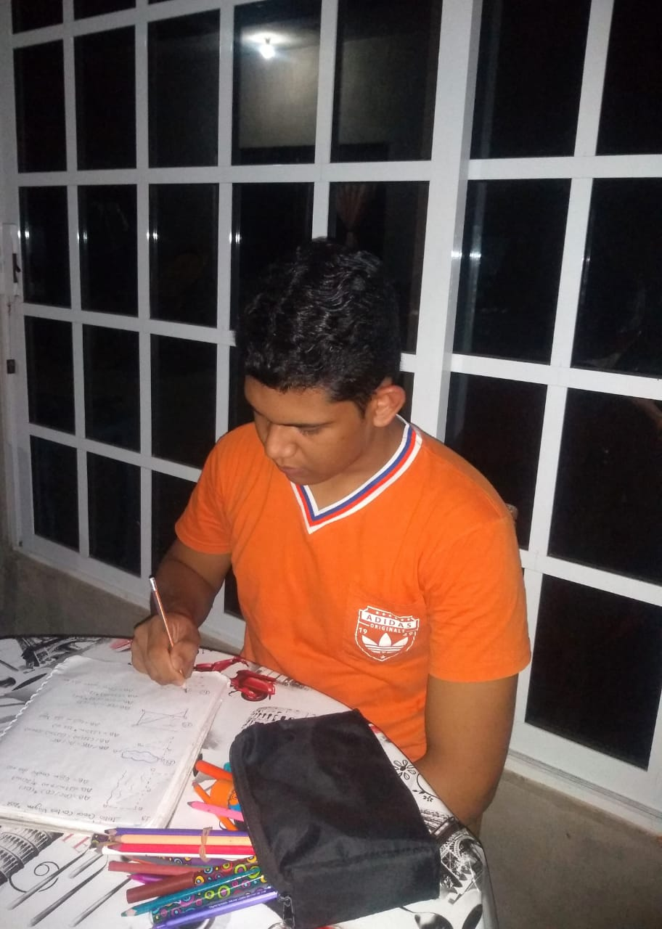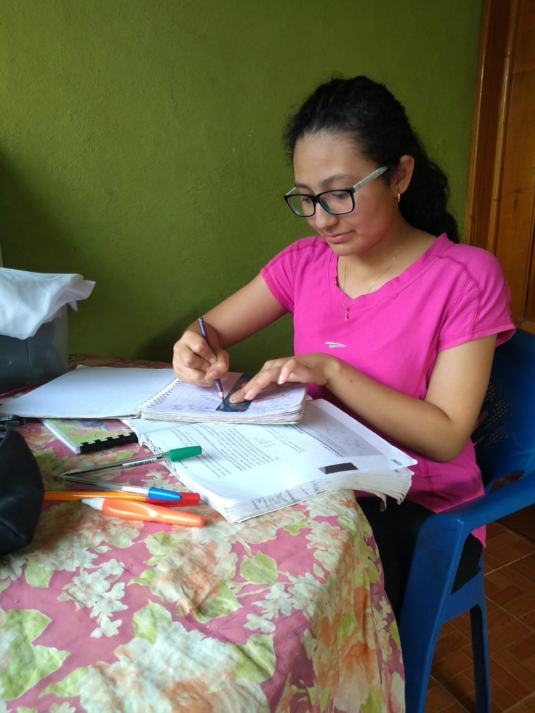
EVIDENCIAS

UAC: INTRODUCCIÓN A LAS CIENCIAS SOCIALES
Semana: 4 |  |  | Fecha: 18 al 22 de mayo de 2020
Fecha de entrega del producto sugerido: 22 de mayo
Aprendizaje esperado | Contenido especifico | Actividad de aprendizaje sugerida |  | Evidencia de producto sugerida | Forma de evaluación sugerida
Identifica las principales características de la realidad social contemporánea: diversidad, pluralismo, multiculturalidad y globalización. | Las ciencias sociales y el mundo actual  Las principales características de las sociedades contemporáneas: diversidad, pluralismo, multiculturalidad y globalización. | Elaboración de un tríptico, en el que se ilustre “Las Características de las sociedades contemporáneas” y su impacto en el estado de Oaxaca.  De manera que el estudiante identifique esas características en su contexto inmediato. |  | Tríptico, tendrá que elaborarse en una hoja blanca. | Se sugiere utilizar la lista de cotejo que se incluye en los instrumentos de evaluación.

UAC: Ingles II

Semana: 5 |  |  | Fecha: 25 al 29 de mayo de 2020
Fecha de entrega: 31 de mayo de 2020
Aprendizaje esperado | Contenido especifico | Actividad de aprendizaje sugerida |  | Evidencia de producto sugerida | Forma de evaluación sugerida
Expressing future time | Uso de la forma “will” en las formas afirmativa. Negativa e interrogativa | Actividad 1  Copiar en la libreta la siguiente fórmula del futuro simple:  Sujeto + will + verbo en presente + complemento  Sujeto + won´t + verbo en presente + complemento  Will + Sujeto + verbo en presente + complemento + ?  Actividad 2  Copiar en la libreta las oraciones que vienen en los cuadros con imágenes de las páginas 135 – 138 y elaborar afirmativo, negativo e interrogativo. (Son 14 oraciones que copiaran). UTILICEN LA FORMULA QUE LES PUSE O APOYENSE CON EL LIBRO. |  | Formula  Oraciones | Lista de cotejo

UAC: TSCS II

Semana: 5 |  |  | Fecha: 25 al 29 de mayo de 2020
Fecha de entrega del producto sugerido: 31 de mayo del 2020

Aprendizaje esperado | Contenido especifico | Actividad de aprendizaje sugerida |  | Evidencia de producto sugerido | Forma de evaluación sugerida
La salud en México | Atención a la salud  El derecho a la salud | Actividad 1  Realizar la lectura de las páginas 149-150 detenidamente y elaborar un croquis en la libreta de dónde vives, ubicando la clínica o casa de salud que tenga la comunidad, y a su vez en el mismo croquis incluir las cabeceras municipales de Cosolapa, Tezonapa, Acatlán o municipio que quede más cercano a tu casa.  En el croquis deberás poner que clínicas u hospitales te quedan más cercanos para recibir servicios salud, incluye también servicio particular.  Actividad 2  Elaborar un mapa conceptual de los niveles de atención de salud en la libreta de apuntes, Para realizarlo, apóyate en la lectura de las páginas 152-153 (tres niveles de atención). |  | Croquis de salud  Mapa conceptual | Lista de cotejo

